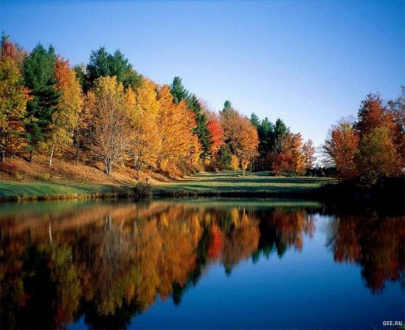
Сельская жизнь.
с. Черемушка № 16 от 25.05.2016г

ОБЪЯВЛЕНИЯ В ГАЗЕТУ

- АДМИНИСТРАЦИЯ Черемушинского сельсовета уведомляет граждан о возможном предоставлении земельного участка, местоположение: Россия, Красноярский край, Каратузский район, д. Верхний Суэтук, ул. Островская, 13А из земель населенных пунктов, с номером кадастрового квартала 24:19:1206002, площадь 5497 кв.м., с разрешенным использованием – для ведения личного подсобного хозяйства, в аренду сроком на 20 (двадцать) лет.

- АДМИНИСТРАЦИЯ Черемушинского сельсовета уведомляет граждан о возможном предоставлении земельного участка, местоположение: Россия, Красноярский край, Каратузский район, д. Верхний Суэтук, ул. Центральная, д.20 из земель населенных пунктов, с номером кадастрового квартала 24:19:1206002, площадь 2839 кв.м., с разрешенным использованием – для ведения личного подсобного хозяйства, в аренду сроком на 20 (двадцать) лет.

- АДМИНИСТРАЦИЯ Черемушинского сельсовета уведомляет граждан о возможном предоставлении земельного участка, местоположение: Россия, Красноярский край, Каратузский район, д. Верхний Суэтук, ул. Центральная, 32 из земель населенных пунктов, с номером кадастрового квартала 24:19:1206002:131, площадь 83 кв.м., с разрешенным использованием – магазины, в аренду сроком на 5 (пять) лет.

- АДМИНИСТРАЦИЯ Черемушинского сельсовета уведомляет граждан о возможном предоставлении земельного участка, местоположение: Россия, Красноярский край, Каратузский район, 3220 м северо-западнее д. Старомолино, из земель сельскохозяйственного назначения, с кадастровым кварталом 24:19:1701004, площадь 92024 кв.м., с разрешенным использованием – сельскохозяйственное использование, в аренду сроком на 49 (сорок девять) лет.

- АДМИНИСТРАЦИЯ Черемушинского сельсовета уведомляет граждан о возможном предоставлении земельного участка, местоположение: Россия, Красноярский край, Каратузский район, 2400 м северо-западнее д. Старомолино, из земель сельскохозяйственного назначения, с кадастровым кварталом 24:19:1701004, площадь 171961 кв.м., с разрешенным использованием – сельскохозяйственное использование, в аренду сроком на 49 (сорок девять) лет.

- АДМИНИСТРАЦИЯ Черемушинского сельсовета уведомляет граждан о возможном предоставлении земельного участка, местоположение: Россия, Красноярский край, Каратузский район, 3270 м северо-западнее д. Старомолино, из земель сельскохозяйственного назначения, с кадастровым кварталом 24:19:1701004, площадь 108594 кв.м., с разрешенным использованием – сельскохозяйственное использование, в аренду сроком на 49 (сорок девять) лет.

_________________________________________________________________________________________
Выпуск номера подготовила и осуществила администрация Черемушинского сельсовета.
тираж 35 экз. Россия 662854 Красноярский край Каратузский район с. Черемушка ул. Зеленая 26-Б. тел. 37- 1- 60.

